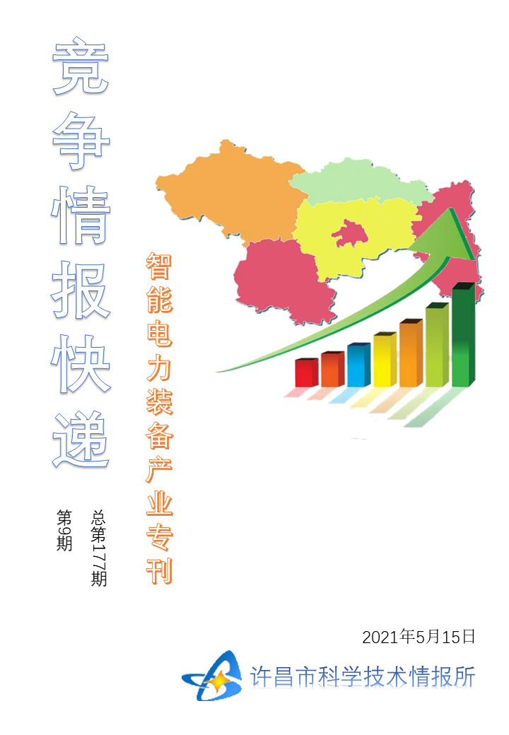
●编者的话
许昌市科学技术情报研究所是隶属于市科技局的财政全额供给事业单位。为适应新时期科技信息工作的需要，更好地服务政府决策和企业发展，推动企业转型升级，决定升级改版《许昌竞争情报快递》这一内部交流刊物。该刊物重点关注我市九个重点产业（智能电力装备产业、新能源及网联汽车产业、节能环保装备和服务产业、高纯硅材料产业、再生金属及制品产业、5G产业、现代生物和生命健康产业、工业机器人产业、新一代人工智能产业）的运行咨询和发展态势，为市、县两级四大班子领导、重点企业等提供最新的行业动态、财经数据、金融要点等综合信息，为建设“智造之都宜居许昌”尽微薄之力。您对该刊物有什么意见和建议，请及时与我们沟通联系，以便我们改进工作、不断提高刊物质量，更好地服务于许昌经济社会发展和科技创新。
●行业动态
近期电力要闻…………………………………………………………………………………………………………………2
●行业趋势
重磅！国内首份风电技改“以大代小”细则出炉………………………………………………………………3
●行业报告
碳达峰目标下 “十四五”电力如何规划？煤电如何发展？……………………………………………5
●行业动态

近期电力要闻
国家发改委关于请报送二氧化碳捕集利用与封存（CCUS）项目有关情况的通知
国家发改委发布《关于请报送二氧化碳捕集利用与封存(CCUS)项目有关情况的通知》，称为做好碳达峰、碳中和相关工作，科学评估二氧化碳捕集利用与封存（CCUS）技术和项目现状，有力有序组织后续重大工程，现请相关单位提供本地区（本企业）二氧化碳捕集利用与封存项目情况。
消纳空间4GW+ 河南省印发2021年风电、光伏项目建设方案
6月21日，河南省发展和改革委员会印发《关于2021年风电、光伏发电项目建设有关事项的通知》，对2021年河南省境内风、光存量项目、增量项目及项目考核机制进行了规定。
在项目规模方面，I类区域消纳规模为3GW，要求配置项目10%规模，可正常运行2小时的储能设备；II类区域消纳规模为1GW，要求配置项目15%规模，可正常运行2小时的储能设备；III类区域可协商规定消纳规模，要求配置项目20%规模，可正常运行2小时的储能设备。
《浙江省可再生能源发展“十四五”规划》全文发布
《浙江省可再生能源发展“十四五”规划》正式发布，到“十四五”末，力争浙江省生物质装机达到300万千瓦以上，新增装机在60万千瓦以上，其中新增装机以垃圾发电为主。到“十四五”末，力争浙江省水电装机达到1500万千瓦以上，新增装机在350万千瓦以上，其中新增装机以抽水蓄能电站为主。
到“十四五”末，力争浙江省光伏装机达到2750万千瓦以上，新增装机在1200万千瓦以上，其中分布式光伏新增装机超过500万千瓦，集中式光伏新增装机超过700万千瓦。到“十四五”末，力争浙江省风电装机达到640万千瓦以上，新增装机在450万千瓦以上，主要为海上风电。
●行业趋势

重磅！国内首份风电技改“以大代小”细则出炉
8月30日，宁夏自治区发展改革委发布《关于开展宁夏老旧风电场“以大代小”更新试点的通知》。
这是继国家能源局在《关于2021年风电、光伏发电开发建设有关事项的通知（征求意见稿）》中提出“启动老旧风电项目技改升级”之后的第一份地方性试点文件，这一重磅消息直接将风电技改中“以大代小”规划落实政策层面，为运行年限、效益指标、设备容量、项目核准等一系列细则提供了政策标准和依据。
该政策有以下重点：
1、主要针对单机容量在1.5兆瓦及以下、连续多年利用小时数低下、存在安全隐患的项目；
2、更新及增容风电场单机容量达到3MW及以上，年等效利用小时数达到2000小时以上；
3、实施层面有“等容更新”、“等容更新＋增容”两种模式，“等容更新”模式不改变原有核准文件项目规模，属场站内技术改造，不用重新核准；“等容更新＋增容”参照新建风电项目实施核准管理。
非常值得一提的是，宁夏这份实施细则中明确规定，等容更新项目严格按照项目原补贴电价执行剩余运行年限的电价，到期后再更按照新增并网项目标准执行届时的电价。
以往有业内专家指出，老旧风场在置换机组设备的操作上将直面“政策”和“财务”两方面的风险。一则缺乏审批、电价等政策支撑，二则风场拆除费用、风机处理费用以及固定资产增加等投资风险。
在宁夏政策中，已对改造项目的审批与电价做出明确规定，而对于投资问题，宁夏也相应地提出“研究建立老旧风电场回收再利用机制，培育风机制造、使用、回收再利用的完整产业链。探索叶片、舱罩的玻纤树脂等特殊废弃材料的循环利用方式和废旧高分子材料资源化有效途径”等发展建议，以减少项目改造的资金投入。
另有业内专家指出，早期风电场基础和塔筒设计冗余较大，1.5MW风机塔筒重量超过200吨，更换机组设备时可以根据实际情况利用原有基础，避免机位的废弃，减少风机爆破成本及不必要的土地问题。（观点来源：国家能源局发文：启动老旧风电项目技改升级）
可以预见的是，“双碳”目标下，可再生能源大发展进一步推动了我国风电的装机提速，但伴随着风电存量资产的逐年增长，如何盘活存量资产，提升运营效益就成为行业需要面对和解决的头等大事。
一个典型的案例是，2020年5月，辽宁省表态“支持现役风电机组更新项目建设”后，同年6月，辽宁省内首个“上大压小”风电技改项目正式实施成功。
上述风电项目为原“瓦房店东岗风力发电场三期工程”，1988年投产，安装的10台0.55兆瓦风电机组在2020年时年发电小时数已不足500小时，经拆除后新建3台1.5兆瓦风电机组，年发电上网小时数达2527小时，对省内乃至全国运行年限超过15-20年的风电项目提供了重要的示范和借鉴意义。
实施上，“上大压小”已是能源电力行业常态，火电行业在“上大压小”的政策指引下关闭大批能效低、污染重的小火电机组，积极推进产业结构优化升级，提升了经济效益。风电的设计寿命为20-25年，站在碳中和下飞速发展的当口，适时的政策指引也将是产业高质量、可持续发展的必要条件。
政策一小步，行业一大步。风电运维技改产业将来迎来新的发展机遇。
●行业报告

碳达峰目标下 “十四五”电力如何规划？煤电如何发展？
2020年9月，我国提出“二氧化碳排放力争于2030年前达到峰值，努力争取2060年前实现碳中和”的目标。构建以新能源为主体的新型电力系统，大规模提高可再生能源的接入比例并推动电力行业提前达峰是实现全社会碳达峰、碳中和目标的主要路径和关键措施。另一方面，从去年12月份开始，湖南、江西、浙江、广东等地接连出现了短暂的用电负荷缺口，部分区域的“拉闸限电”和“有序用电”引起了大家的关注，一些专家建议继续增加煤电项目以弥补用电缺口，并避免出现类似美国得州一样的电力危机。在碳达峰目标下“十四五”电力如何规划，煤电如何发展，值得我们进一步分析。
一、“十三五”电力发展关键问题总结
（一）电力系统留有充足的灵活性裕度
“十三五”电力规划中提出2020年风电装机2.1亿千瓦、太阳能发电装机1.1亿千瓦的发展目标。并且为了适应高比例可再生能源的接入、降低弃风弃光率，规划中提出了增加电力系统综合调节能力的发展目标，规划“十三五”期间新增1700万千瓦抽水蓄能、新增5000万千瓦天然气发电、新增2.19亿千瓦煤电灵活性改造的目标[1]。从规划完成结果来看，2020年风电装机达到2.81亿千瓦，太阳能发电装机达到2.53亿千瓦，随机性电源超过规划目标2.14亿千瓦；而抽水蓄能仅增加850万千瓦、天然气发电增加3200万千瓦[2]，煤电灵活性改造规模也仅仅完成6000万千瓦左右[3]，灵活性电源距离规划目标还存在1.8亿千瓦左右的缺口。
从实际电力需求来看，“十三五”全国平均用电量增速达到5.7%，最大负荷增速高出用电增速1个百分点左右，均超过预期。从风光发电的消纳来看，2020年全国风电、光伏的平均利用率分别是97%、98%，均超过“十三五”规划目标。“十三五”期间，在灵活性电源远未达到规划目标、随机性电源远超规划目标的情况下，随机性电源仍能维持很高的消纳水平，同时电力系统仍能满足超预期的电力需求，这说明“十三五”期间的电力系统留有充足的灵活性裕度。
（二）不同区域电源不足与过剩并存
传统的判断认为，电力供给过剩会导致煤电利用小时下行，并认为煤电利用小时高于5500小时是电力供给不足，5000小时是供需平衡，4500小时是宽松，低于4000小时是过剩。除了供给过剩外，发用电结构变化也能驱动煤电利用小时下行。需求侧负荷曲线剧烈波动，需要煤电调峰来保持电力系统平衡，导致煤电利用小时下行。供给侧大规模风电、光伏等可再生能源的接入需要煤电让出电量空间并提供足够的电力负荷、辅助性服务支持，这也导致煤电利用小时下行。
“十三五”期间，国内的三产结构及用电结构相对于“十二五”并未发生根本性的变化，因此除供需平衡因素外，影响煤电利用小时变化的因素主要来自于发电结构的变化。我们选取全国典型省份煤电进行比较分析，将该省煤电分为基本型和调节型煤电，并将调节型煤电与风光打捆折算，折算后的基本型煤电年利用小时如图1所示。
从图1可以看出，不考虑为风光发电让出电量的影响，全国不同省份之间煤电利用情况存在很大的不同。陕西、浙江、吉林和湖南煤电利用小时均不足4500小时，属于电力供给宽松的范围；而江西超过6000小时，安徽接近5500小时，均为电力供给紧张。因此，“十三五”不同区域电力存在宽松与紧张并存的问题。
（三）需求响应能力不足导致个别地区出现短期负荷紧张
2019年以来，我国个别省份出现了“有序用电”的事件，2020年年底，我国湖南、江西等地也出现过短暂的电力供应紧张，一时间电力供给短缺成为业界讨论的热点。
但就如同发用电结构变化导致的煤电利用小时下行被误认为是供给过剩一样，相应的需求响应能力不足引起的负荷紧张也被认为电力供给不足。国家电网公司的信息显示[4]，2019年全国超过最大负荷95%的时间不足24小时，超过最大负荷90%的持续时间普遍低于168小时（湖北、湖南、江西等省低于48小时）。按照全国最高负荷12亿千瓦左右来计算，前5%、前10%对应的负荷规模分别是6000万千瓦、1.2亿千瓦。这部分持续时间超短、需要多次启停的负荷需求利用任何电源来满足都是极为不经济的，最好的解决办法是利用需求响应的方式来解决。因此，最近几年来个别地区的“有序用电”难以归类为电力供给不足，而应该归类为需求响应能力不足。
二、“十四五”用电情景预测
“十二五”期间，我国用电量增长14934亿千瓦时，年均用电量增速6.3%；“十三五”期间，用电量增长18177亿千瓦时，年均用电量增速5.7%。2020年受疫情影响，用电量增速仅3.1%。国内多家权威机构[5、6]预测，“十四五”用电量增速放缓至4%～5%。
2020年我国人均用电量5320千瓦时，已经进入到发达经济的初期发展阶段；但是根据当年人均生活用电量776千瓦时来衡量，我国还停留在工业化的后期阶段。参考经合组织国家的用电结构，未来我国居民用电和第三产业用电占比仍将不断提高。居民用电和第三产业用电的特点是负荷曲线受到气候变化影响导致的尖峰特征更加明显。“十二五”以来，我国绝大部分省市用电负荷增速大于用电量增速一个百分点左右[7]，预计“十四五”这种趋势不会改变。因此预计“十四五”全国最高用电负荷增速比用电量增速高一个百分点，预计维持5%～6%的增速。
三、“十四五”电力规划推荐情景
（一）“十四五”电力规划的背景
第一，“双碳”目标已经成为“十四五”电力规划的硬约束。我国自去年9月提出“双碳”目标后，去年12月提出了2030年风电、太阳能发电总装机达到12亿千瓦以上的发展目标；今年3月进一步提出了构建以新能源为主体的新型电力系统的战略目标。到“十四五”末，预计可再生能源在全社会用电量增量中的比重将达到三分之二左右，在一次能源消费增量中的比重将超过50%。因此“十四五”电力发展规划的制定必须以“双碳”目标作为强约束。
第二，煤电、水电、风电和光伏发电等的成本因素不再是限制规划结果的关键因素。进行电力规划的主要目标函数是在满足用电需求的情况下使全社会的总用电成本最低。不考虑输配电成本情况，仅从发电侧来评估，煤电、水电、风电和光伏任何一种电源都难以在全国层面相对于其他电源形成成本优势，煤电只是在某些区域或某些项目上具有相对成本优势，但随着风光发电成本的进一步降低，这种优势在“十四五”会逐步消失。因此“十四五”电力规划中煤电、水电、风电、光伏四种电源的成本问题不再是约束规划的关键因素。
第三，将需求侧资源纳入规划已经成为业界的共识。随着用电负荷尖峰特征的逐步凸显，电网公司、地方政府都逐步意识到仅依靠供给侧增加电源的方式满足电力需求既不经济也没有必要，将需求侧资源纳入电力规划，利用需求响应的方式削减尖峰负荷逐步成为大家的共识。2019年国网公司就提出建议按照尖峰负荷95%来进行电力规划，超出部分利用需求侧管理的方式来满足[4]。山东、江苏、浙江等省份2020年年度的电力平衡方案中也提出了按照最大负荷5%设置需求侧响应的目标[8-10]。
（二）“十四五”电力规划推荐情景分析
基于“十四五”电力规划的背景，本文根据前述分析直接给出推荐情景，具体的数据信息如表1所示。
（三）推荐情景关键指标解释
水电方面，预计“十四五”常规水电每年新投产1000万千瓦左右，装机由2020年的3.4亿千瓦增加到3.9亿千瓦；新投产的机组主要集中在金沙江中上游、怒江和澜沧江流域。抽水蓄能在“十四五”将迎来大发展，在目前3100万千瓦在运的基础上，再增加5000万千瓦左右，总规划超过8000万千瓦，继续保持世界第一。
天然气发电方面，适当加快发展速度，在东部沿海地区建设一批重点调峰项目，到2025年天然气发电规模达到1.5亿千瓦。
核电方面，预计已经在建17台机组除霞浦2号外全部建成，2020年核准未建的3台机组将有两台建成，核电新增装机2000万千瓦，总规模达到7000万千瓦。
风电和太阳能方面，受“双碳”目标的激励，行业各机构都预测风电和太阳能将迎来大发展，但考虑到上下游产业链配套产能的可持续发展，预计风电、光伏每年合理的新增规模分别为5000万千瓦、6000万千瓦，2025年风电和光伏的装机规模分别达到5.3亿千瓦、5.5亿千瓦，成为满足增量电力需求的主力电源。需要说明的是，尽管在部分区域，风电、光伏难以达到20%、15%的有效出力系数，但是考虑到中西部负荷时序上的差异和跨区域输电的影响，再加上调度的优化，在全国总体层面20%、15%的出力系数是可以达到的。
生物质发电方面，优化资源利用，每年新增生物质秸秆发电200万千瓦、新增垃圾发电200万千瓦，2050年总装机达到5500万千瓦左右。
新型储能方面，国家规划中提出的3000万千瓦发展目标能够完成。但是新型储能预计更多应用在负荷侧，并和分布式、微网结合。
需求响应方面，至少按照最大负荷的5%来规划，“十四五”通过需求响应的方式至少能减少6000万千瓦的尖峰负荷需求。
（四）推荐情景规划结果分析
按照推荐规划方案，2025年全国电力总装机达到30.88亿千瓦，2025年全社会总发电量达到9.72万亿千瓦时，比2020年高出2.1万亿千瓦时，能够保证年均用电量5%、最高负荷6%的用电增量需求。
按照此推荐方案，2025年可再生能源装机占比将达到53%，“十四五”增量用电部分的67%来自于可再生能源，“双碳”目标约束下的电力发展目标能够满足。
按照此推荐方案，电力行业将在“十四五”期间实现煤电装机、发电耗煤和碳排放量的“三达峰”，峰值分别是11.5亿千瓦、13.8亿吨标煤和45亿吨碳排放，提前5年实现国家制定的碳排放达峰目标，并为碳中和目标的实现打下坚实的基础。
四、“十四五”煤电发展
第一，严控煤电新增规模。将煤电核准权限重新上收，除特殊情况外，不再核准新的商用煤电机组。为了保证燃煤发电技术不断创新并且为光热发电、氢燃料发电等进行技术储备，每年安排400万千瓦左右的先进技术示范项目；同时加快落后机组淘汰和过剩机组的封存备用。使煤电在目前10.9亿千瓦在运、1亿千瓦左右在建的基础上，2025年煤电总装机量控制在11.5亿千瓦左右。
第二，推动煤电定位转变。加大60万千瓦及以上超临界、超超临界供热改造的力度，使高效煤电机组在全力保障供电安全的同时更多承担供热、供气职能，提高资源利用效率。加大30万、60万千瓦级亚临界机组的灵活性改造力度，使中型机组在电力系统中承担更多的辅助服务职能。加大中小型落后煤电机组的淘汰力度，为30万千瓦及以下排放达标机组让出电量和热力空间，使30万千瓦级煤电在保障区域供热、供气和区域电网调频调峰中承担更多的责任。
第三，优化煤电布局。按照有减有增的原则，推动煤电在全国区域内布局的优化。在东北、西北等煤电过剩的地区及豫北、鄂西等部分区域加大过剩煤电淘汰的力度，提高现有高效煤电机组的利用效率，并且为其他地区煤电发展让出指标空间。在三北特高压送端科学布局合理规模的煤电，为高比例可再生能源的送出提供保障，提高特高压线路的利用效率。在华中、华东地区因地、因时布局少量高效煤电机组，保障当地电力、热力供给。
五、政策建议
第一，准确计算电力的安全裕度及所需灵活性资源阈值下限。目前，很多专家学者从保障用电安全、为可再生能源提供灵活性等角度来支持进一步增加煤电；但是“十三五”规划的实践已经证明我国电力规划中留有较大的安全裕度。为了进一步推动可再生能源的发展，同时避免出现美国得州的大停电事故，需要采用“自下而上”的方式分省、分地区对未来电力系统的安全裕度进行准确评估，对保持电力系统安全所必须的灵活性资源下限进行准确计算，以推动电力行业在保持安全的情况下尽快实现碳达峰的目标。
第二，收紧煤电核准权限，制定更加严格的控制目标。因为受到GDP、税收、就业等多方面因素的影响，地方政府在煤电发展上一直保持很高的热情。因此，一定要收紧煤电核准的权限，并制定严格的规划约束目标和考核指标，避免在实现“双碳”目标的关键时期出现“刹车失灵”问题。
第三，高度重视需求侧响应手段的应用。从前文的分析中可以看出，业内所关注的局部地区“缺电”问题不是真正的电力短缺，而是因为电力需求侧缺乏灵活响应造成的。因此利用市场化的手段提高需求侧响应能力是解决这种“缺电”的最有效手段。
第四，建立合理的收益和成本分摊机制。在保障用电安全的情况下提高电力的清洁、低碳水平势必要增加用电成本，这种增量成本不能一直在电力系统内部消纳，必须选择合适的机会疏导出来。因此应该合理计算高比例可再生能源并网的成本，并建立合理的分摊和疏导机制，让成本有效分摊，以推动电力行业可持续发展。

